12.05- 15.05
Тема недели
«Земля- наш общий дом»
группа «Незабудки»
Задачи:
1. Закрепить знания детей о том, что Земля – наш общий дом, в котором живут звери, птицы, насекомые;
2. Воспитывать любовь к природе Земли, желание беречь и защищать ее.

Формирование элементарных математических представлений
Задания: 1Найди отличия
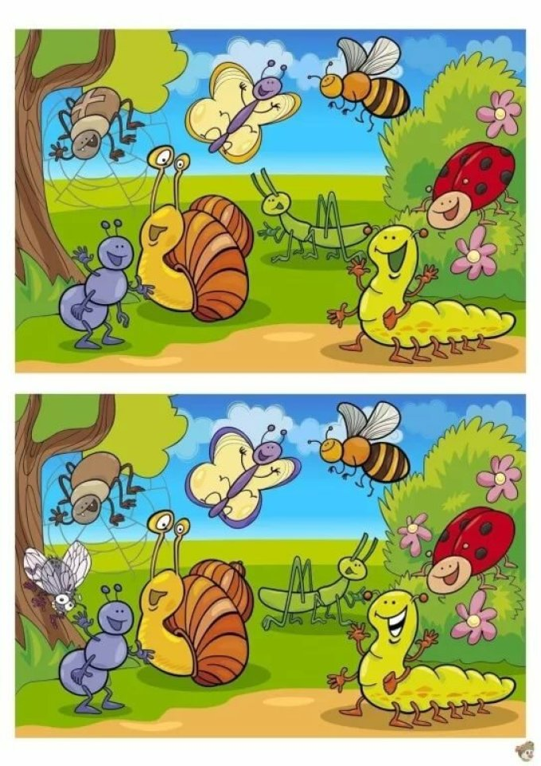
Рекомендации к выполнению: покажите ребенку картинку, спросите, какие насекомые изображены? попросите сравнить две картинки и найти отличия.
Форму отчетности о выполнении для родителей:аудиосообщение «Сколько отличий нашел ребенок»
Развитие речи
Задания:1.Чтение экологической сказки «Путешествие капельки»
(https://dohcolonoc.ru/skazki/4818-ekologicheskaya-skazka-puteshestvie-kapelki.html)

Задание 2. Выучите наизусть отрывок стихотворения Андрея Усачева
Не бросайте никогда корки, шкурки, палки –
Быстро наши города превратятся в свалки.
Если мусорить сейчас, то довольно скоро
Могут вырасти у нас Мусорные горы
Рекомендации к выполнению: прочитайте произведения ребенку, обсудите. выучите стихотворение наизусть
Задание 3. Игра «Если я приду в лесок».
Рекомендации к выполнению: Взрослый озвучивает свои действия, а ребенокотвечает. Если я буду поступать хорошо, говорим «да», если плохо, то вместекричим «нет»!
- Если я приду в лесок,
И сорву ромашку? (Нет.)
Если съем я пирожок,
И выброшу бумажку? (Нет.)
Если хлебушка кусок,
На пеньке оставлю? (Да.) Если ветку подвяжу,
Колышек подставлю? (Да.)
Если разведу костер,
А тушить не буду? (Нет.)
Если сильно насорю,
И убрать забуду? (Нет.)
Если мусор уберу,
Банку закопаю? (Да.)
Я люблю свою природу,
Я ей помогаю!
Форма отчета: видеоотчет выученного стихотворения

Формирование целостной картины мира
Задания:1. Просмотр презентации «Земля- наш общий дом» (https://infourok.ru/prezentaciya-dlya-detey-doshkolnogo-vozrasta-zemlya-nash-obschiy-dom-2195236.html)
Рекомендации к выполнению Предложить посмотреть презентацию с ребенком, сопровождайте презентацию объяснением.
Задание 2. Д/и «Что происходит в природе?»
Рекомендации к выполнению:закрепление употребления в речи глаголов, согласования слов в предложении. Задайте ребенку вопрос, пусть он постарается подобрать глаголы.
Солнце – что делает? - Светит, греет.
Ручьи – что делают? -Бегут, журчат.
Снег – что делает? - Темнеет, тает.
Птицы – что делают? - Прилетают, вьют гнёзда, поёт песни.
Капель – что делает? -Звенит, капает.
Медведь – что делает-Просыпается, вылезает из берлоги.
Задание3. Проделайте опыт «Раскрывающиеся водяные цветы»
Рекомендации к выполнению: При намокании бумажные лепестки начинают двигаться, «раскрываясь». Вырезаем цветок из листа полупромокаемой, например, писчей, бумаги. Сложим лепестки внутрь бутона. Положим цветок на поверхность воды с миской. Когда лепестки промокнут, цветок раскроется.
Вывод: Когда вода проникнет в бумажный цветок, волокна бумаги набухают. При этом лепестки начинают двигаться, «раскрываясь».
- Какие красивые кувшинки, правда, ребята? Они всегда будут украшать наши реки, если, конечно, люди не будут загрязнять их.
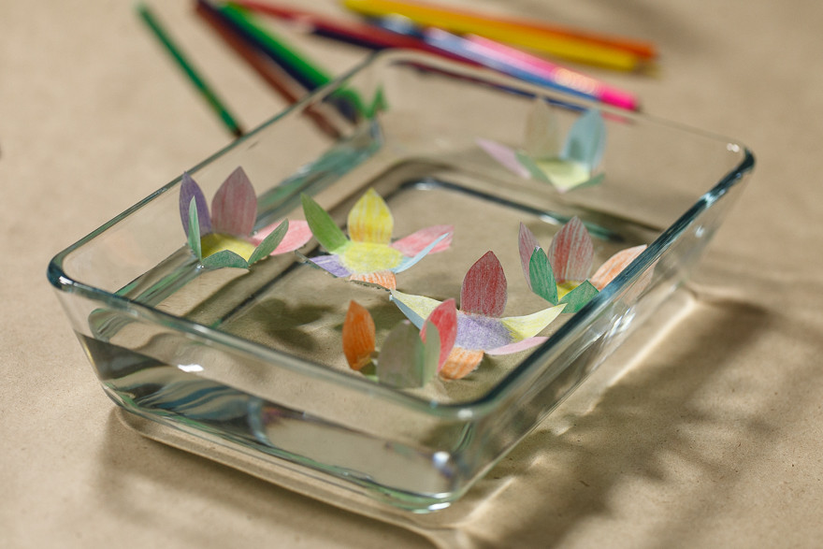
Форма отчета: фото «Как ребенок проделывает опыт»

Рисование/лепка/аппликация
Задания: 1Лепка «Волшебные жгутики» Пластилиновая живопись из шприца
Рекомендации к выполнению: Нам нужно сделать жгутики. Для этого разбираем шприц (вытаскиваем поршень из цилиндра). Из кусочка пластилина делаем «колбаску» и помещаем ее в цилиндр шприца, вставляем поршень на место и немного придавливаем пластилин. То же самое проделываем с пластилином другого цвета. Теперь шприцы с пластилином кладём(горизонтально)в ёмкость с горячей водой на 2-3 минуты (чтобы пластилин стал мягким). Затем берем шприцы из воды, надавливаем на поршень и выдавливаем жгутики. А теперь работу выполняет ребенок. Выдать ребенку альбомный лист, можно с контуром рисунка, ребёнок жгутиками выкладывает картину, а можно выдать чистый лист и уже здесь наступает время пофантазировать.
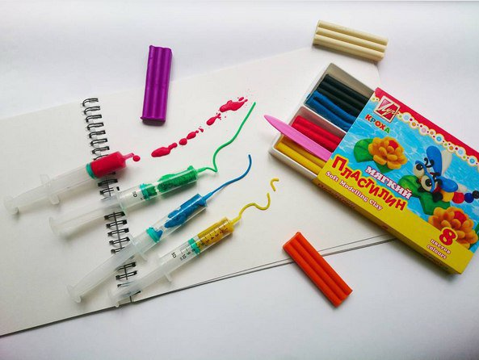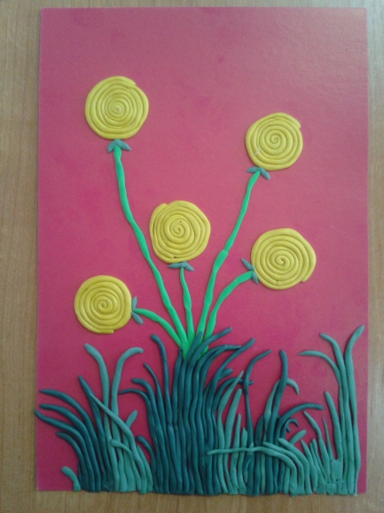

Задание 2. Рисование «Экологические знаки»

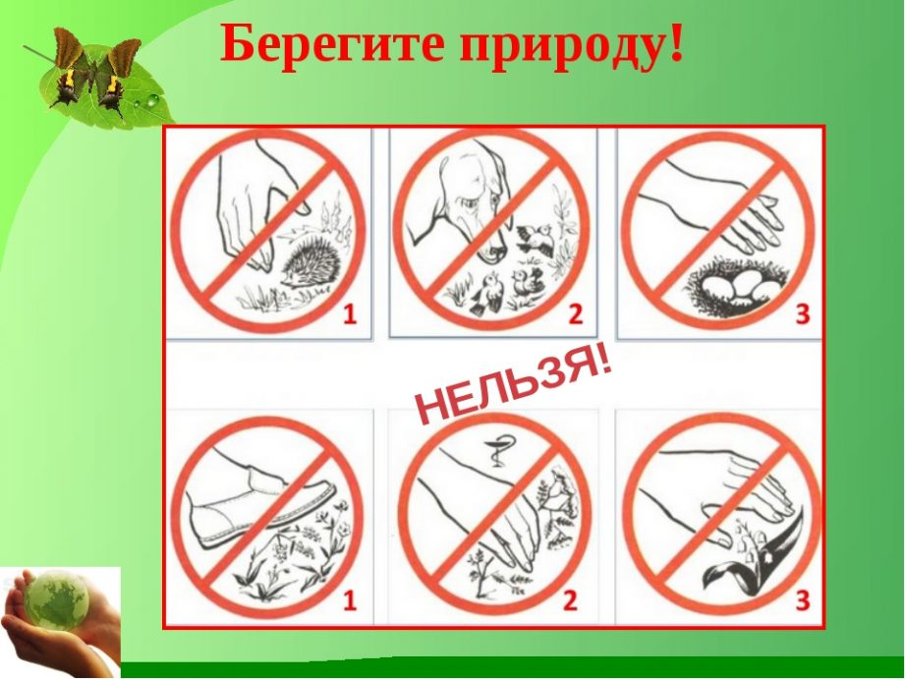

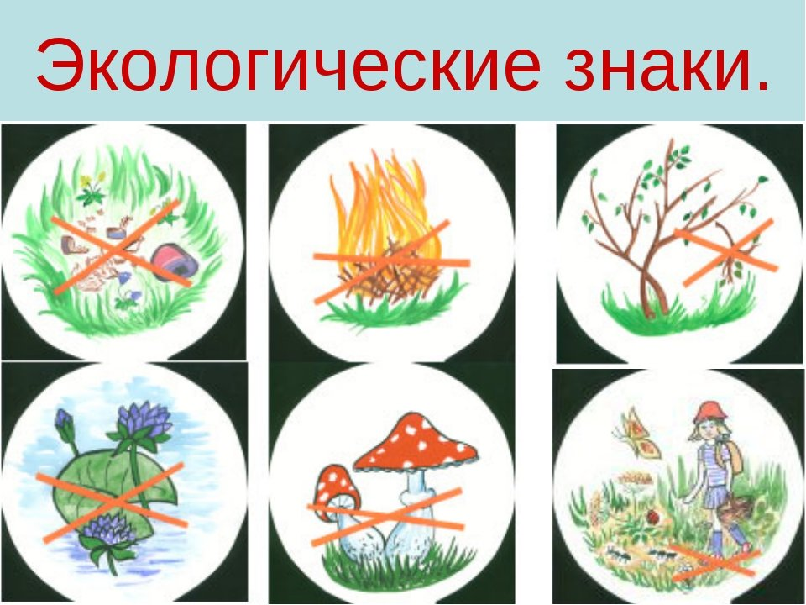
Рекомендации к выполнению: Чтобы человек лучше знал и помнил, чего нельзя делать в природе, нет ничего лучше, чем напоминать ему об этом.
-А чтобы лучше все запомнить, знаки эти нарисовали.
-Давайте рассмотрим эти знаки и поговорим о них
Родитель показывает детям знаки, дети отвечают на вопросы по каждому знаку, дают свои предположения по поводу запрета, указанного на знаках.
-О чем говорит этот знак?
-Что он запрещает?
-Почему нельзя так поступать?
- Давай придумаем и нарисуем свой экологический знак. Что нельзя делать в природе.
Форма отчета: фото рисунка, поделки

Физическое развитие
Задания:1.Пальчиковая гимнастика «Планеты»
По порядку все планеты
Назовёт любой из нас:
(сжимают и разжимают пальчики)
Раз — Меркурий,
Два — Венера,
Три — Земля,
Четыре — Марс.
Пять — Юпитер,
Шесть — Сатурн,
Семь — Уран,
За ним — Нептун.
Он восьмым идёт по счёту.
А за ним уже, потом,
И девятая планета
Под названием Плутон. (поочерёдно загибать пальчики).
3.Игра с мячом. «Кто живет на земле»
-Кто живет на земле? (Животные, насекомые, цветы.)
-Кто живет под землей? (Червяки, кроты, жуки.)
-Кто летает над Землей? (Птицы, насекомые.)
-Когда на улице светло? (Днем.)
-Зачем нужна вода? (Пить, купаться, поливать растения.)
-Для чего нужен воздух? (Необходим для дыхания.)
-Что делают пчелы? (Собирают нектар).
Рекомендации к выполнению: родитель бросает мяч ребенку и задает вопрос, ребенок отвечает и бросает мяч обратно
Форма отчета:видеоотчет

